**Plano de projeto**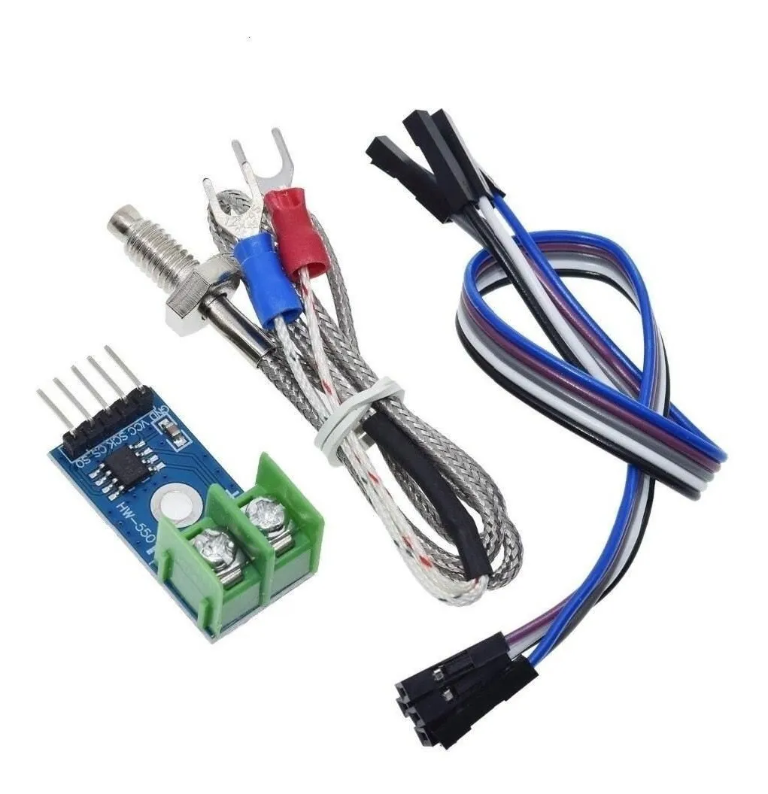

* **COMPONENTES DE HARDWARE**:

1. Temperatura: Para aferição da temperatura de objetos, usaremos o MLX90614, por ser um sensor que trabalha com infravermelho, tem muita precisão na medição dos dados; Também optou-se por usar um sensor Termopar Tipo K para aferição de temperatura ambiente, com uma leitura linear de dados; Ambos serão utilizados para medir a temperatura da CVT e de outras partes do motor, possibilitando o mapeamento de casos de superaquecimento, e para validar testes de outras áreas do projeto durante o desenvolvimento do veículo;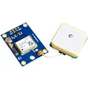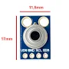
2. GPS: Modelo GY-NEO6MV2 com a Antena, com intuito de transmitir as coordenadas do carro para o box, e plotar um gráfico da pista por meio da interface no box, ajudando a equipe a acompanhar o carro.

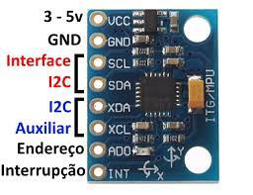

1. Acelerômetro/Giroscópio: O módulo MPU6050, fornece a aceleração e velocidade angular do carro nos 3 eixos coordenados e será usado para testes de projetos de outras áreas, como suspensão e chassi, com intuito de validar projetos e melhorias.

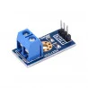

1. Sensor de tensão DC: Será usado para medir a carga da bateria de lítio usada para energizar o sistema elétrico na faixa de 0V a 25V. Tem por objetivo fornecer informação ao piloto/equipe sobre a necessidade de recarga da bateria.

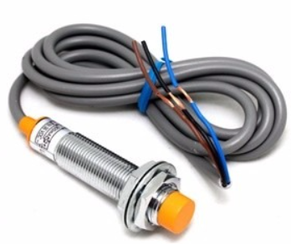

1. Sensor indutivo PNP: Este tipo de sensor apresenta a capacidade de detectar objetos metálicos em pequenas distâncias. Sendo, portanto, definido como um sensor de proximidade, medindo a velocidade através de pulsos do disco de freio.

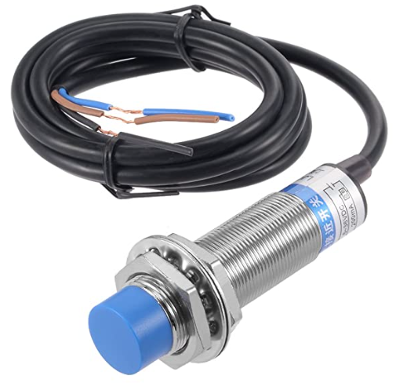

1. Sensor para medir o nível de combustível: Serão utilizados 3 sensores capacitivos localizados ao lado do tanque de combustível, com intuito de fornecer ao piloto informações sobre a necessidade de abastecimento.
2. Módulo de comunicação: Para transmitir todos os dados dos sensores para o box na competição, usaremos o módulo LoRa 611 Pro, que permite a transmissão de dados num raio de 1Km. Tem por finalidade possibilitar o acompanhamento do desempenho/necessidade do carro na competição pela equipe no box.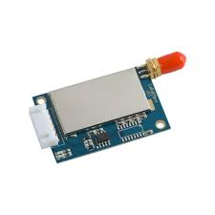

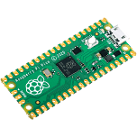

1. Microcontrolador: A primeira opção, que está em fase de validação, é o Raspberry pi pico, devido ao seu baixo custo, maior número de terminais e maior capacidade de processamento em relação ao arduino. Caso o Raspberry Pico não se encaixe no projeto, usaremos o Atmega328p (C.I do Arduino), que já foi usado no projeto de 2021.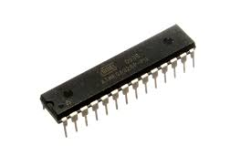

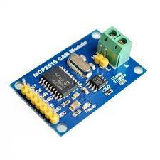

1. Módulo de comunicação CAN: Será utilizado para facilitar a comunicação entre as centrais eletrônicas (microcontroladores) do carro, caso optemos por usar uma arquitetura de hardware distribuída.

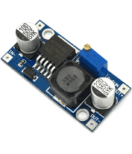

1. Regulador de Tensão: Como recebemos 12V da bateria e o microcontrolador só permite receber até 5V, necessita-se de um regulador de tensão para realizar a diminuição de tensão.

* **INTERAÇÃO COM O BOX:**

Assim que os dados dos sensores chegam no módulo de telemetria do box, são tratados e visualizados por um software desenvolvido em Python pela equipe. Os dados são armazenados em um arquivo .CSV para análise posterior.

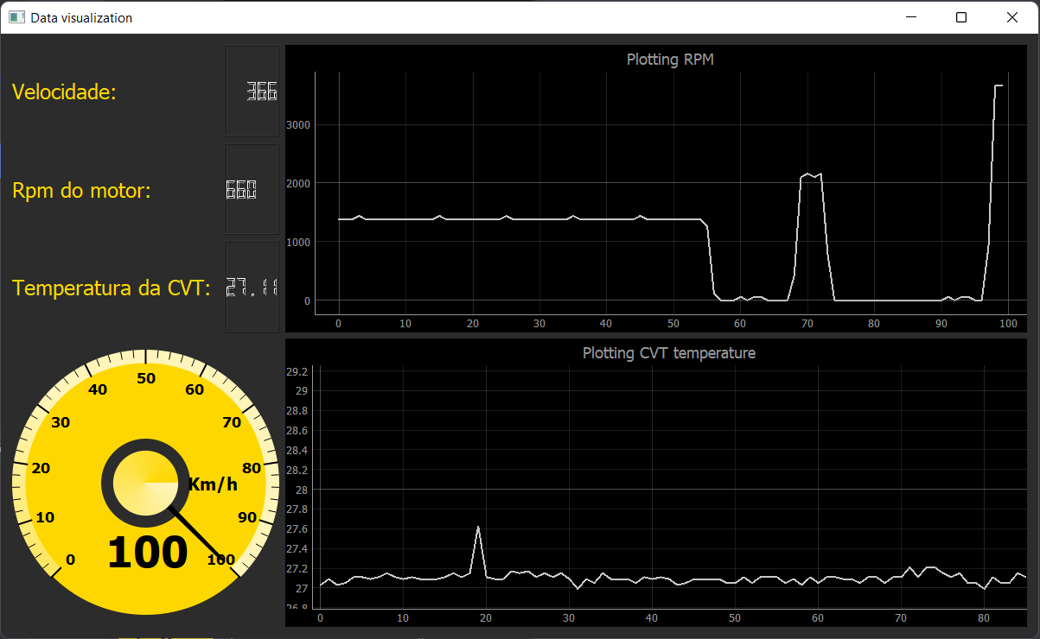

Pretendemos adicionar a posição do carro na pista em tempo real, obtida a partir do gps, e adicionar outros aspectos importantes no software. A telemetria no carro possibilita o acompanhamento em tempo real do veículo pela equipe posicionada no box, deixando claro as necessidades como reabastecimento, superaquecimento e outras informações como velocidade, e geolocalização.

* **ARQUITETURA DE HARDWARE:**

- Centralizada (Apenas um microcontrolador) localizado na parte da frente do carro. Será utilizada caso o raspberry pico seja validado para o projeto.

- Caso contrário, a arquitetura será Distribuída (Dois microcontroladores) localizados nas extremidades do carro, que se comunicam usando o protocolo CAN.

* **PCB DESIGN:**

- Desenvolveremos a placa usando o software EasyEDA/Proteus, que será manufaturada e testada pela equipe. Passados os testes, a manufatura das PCBs definitiva será terceirizada por uma empresa chinesa.

* **DESCRIÇÃO DO PROJETO:**

Resumidamente, o sistema elétrico do carro baja se divide em duas vertentes, sistema de segurança e eletrônica embarcada.

- Sistema de segurança: Conta com 2 kill switches, que são encarregados de desligar o motor. Além disso, tem a presença da Luz de freio (ativada por meio de uma chave de pressão) que tem a função de alertar quando o carro estiver sendo freado. O circuito elétrico do sistema de segurança deverá ser feito por meio cabo de cobre eletrolítico de bitola 22 AWG/0.32mm2.

- Eletrônica embarcada: responsável pelo tratamento de dados de sensores distribuídos pelo carro que têm como finalidade fornecer informações sobre o desempenho do veículo no percurso da competição ou em testes feitos ao longo do projeto.

| **Etapas** | **Atividades** |
| --- | --- |
| 1 | Reunião com todas as áreas da equipe e verificar suas necessidades (sensores) quanto a validação e testes de projeto |
| 2 | Verificar compatibilidade dos sensores com o sistema geral de eletrônica desenvolvido pela área |
| 3 | Definir módulos e sensores a serem utilizados na eletrônica embarcada |
| 4 | Definir o posicionamento dos sensores e módulos no carro |
| 5 | Pesquisas e testes em bancada da eletrônica embarcada |
| 6 | Projeto, manufatura e testes das placas de circuito elétrico |
| 7 | Projetar caixas de proteção das placas de circuito elétrico |
| 8 | Projetar chicote do carro (cabeamento do sistema elétrico) |
| 9 | Teste de todo sistema elétrico do carro (segurança + embarcado) |
| 10 | Correção de possíveis erros de testes e projetos |